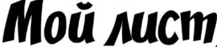
«Нейрокоррекционные упражнения на уроках русского языка»
«Ребёнок-это не только сосуд, который нужно наполнить, а факел, который нужно зажечь»
Антон Макаренко
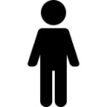 «РЕБУСЫ»
1.  2 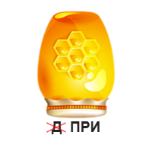 3 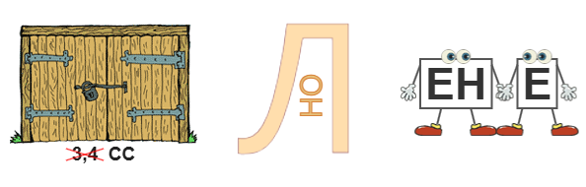

4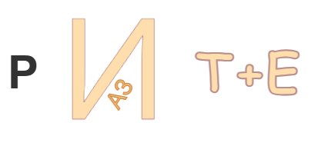

«ВСТАВЬ ПРОПУЩЕННЫЕ СЛОВА»
__________________ упражнения — это часть нейропсихологической коррекции, комплекса _______________ и ______________, направленных на _________________ или _________________ высших психических функций человека (памяти, внимания, речи и других).

«СОБЕРИ СЛОВА»

В Е Ь П И Н

Е Л Н И Ы И Т
Я М А Ш Е А М М Н

«МЫ РАЗНЫЕ, НО МЫ ВМЕСТЕ »
Са | ги
Ре | ЗЯ
Лы | НЁ
ВУ | кря
нё | лы
Ги | РЕ
Зя | СА
кря | ву

«ФАНТАЗЁРЫ»
Составь предложение (словосочетание), в котором все слова начинаются на одну букву.
«РЕФЛЕКСИЯ»
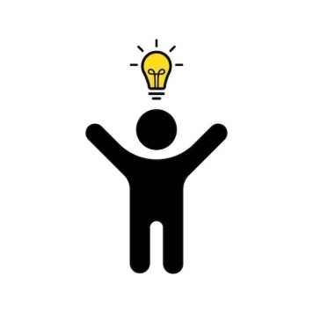
«ТАЙНОЕ ПОСЛАНИЕ»



Разработали: учитель начальных классов МАОУ – СОШ №7, Плюхина Ольга Юрьевна
учитель-логопед МАОУ-СОШ №7, Сютина Евгения Олеговна

